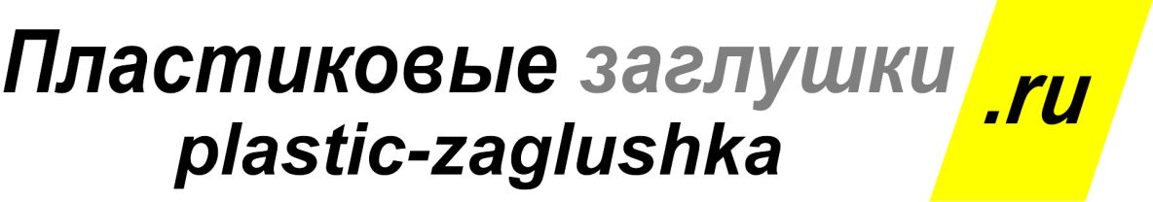
Заявка на предварительную оценку изготовления
изделия

- Геометрия размеры детали ( любой из вариантов ):
  - Образец детали;
  - 3D- модель;
  - Чертёж детали;
- Вид / марка материала и/или его хар-ки для детали;

- Цветовая гамма, раскраска, маркировка, нанесение рисунка или текста на деталь:
  - Нанесение логотипа

- Размер партии в месяц/год, шт.;
  - ____________

- Пожелания заказчика по срокам работ_______________________________
- Эскиз детали с указанием мест допускаемого размещения точек впрыска, следов разъёма формообразующих, выталкивателей и т. д. ( не обязательно );
- Требования к поверхности, наличие арматуры, особые требования и ограничения и т. д. для детали изделия
- Нанесение логотипа (да / нет) _______

Подпись:__________( __________________)
М.п.

